奈曼旗退役军人事务局
工作动态

第33期
奈曼旗退役军人事务局 2020年8月1日

奈曼旗积极开展送立功喜报活动

在喜迎中国人民解放军建军93周年之际，奈曼旗四机关主要领导、旗退役军人事务局、各苏木乡镇、街道（场）退役军人服务站及相关工作人员，7月29日至8月1日，先后到孙国利、刘一峰等15名立功受奖的现役军人家中，把立功喜报送到他们家人手中并送去慰问金及节日祝福。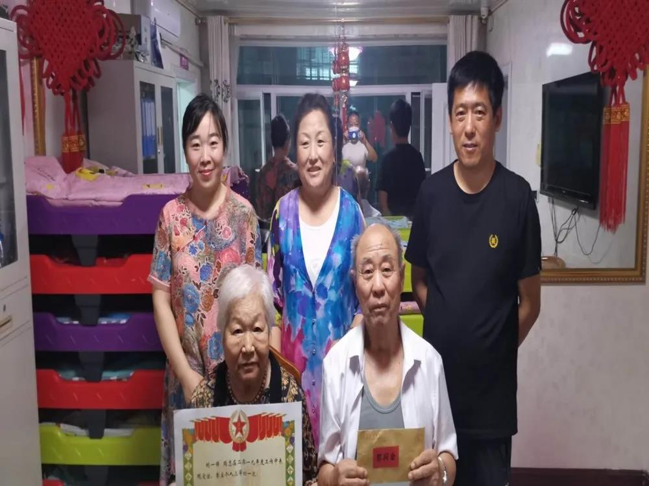
近年来，旗委、旗政府历来高度重视双拥工作，不断创新和丰富双拥工作的形式和内容，开展“六送”活动是今年我旗双拥工作的一项重要任务。
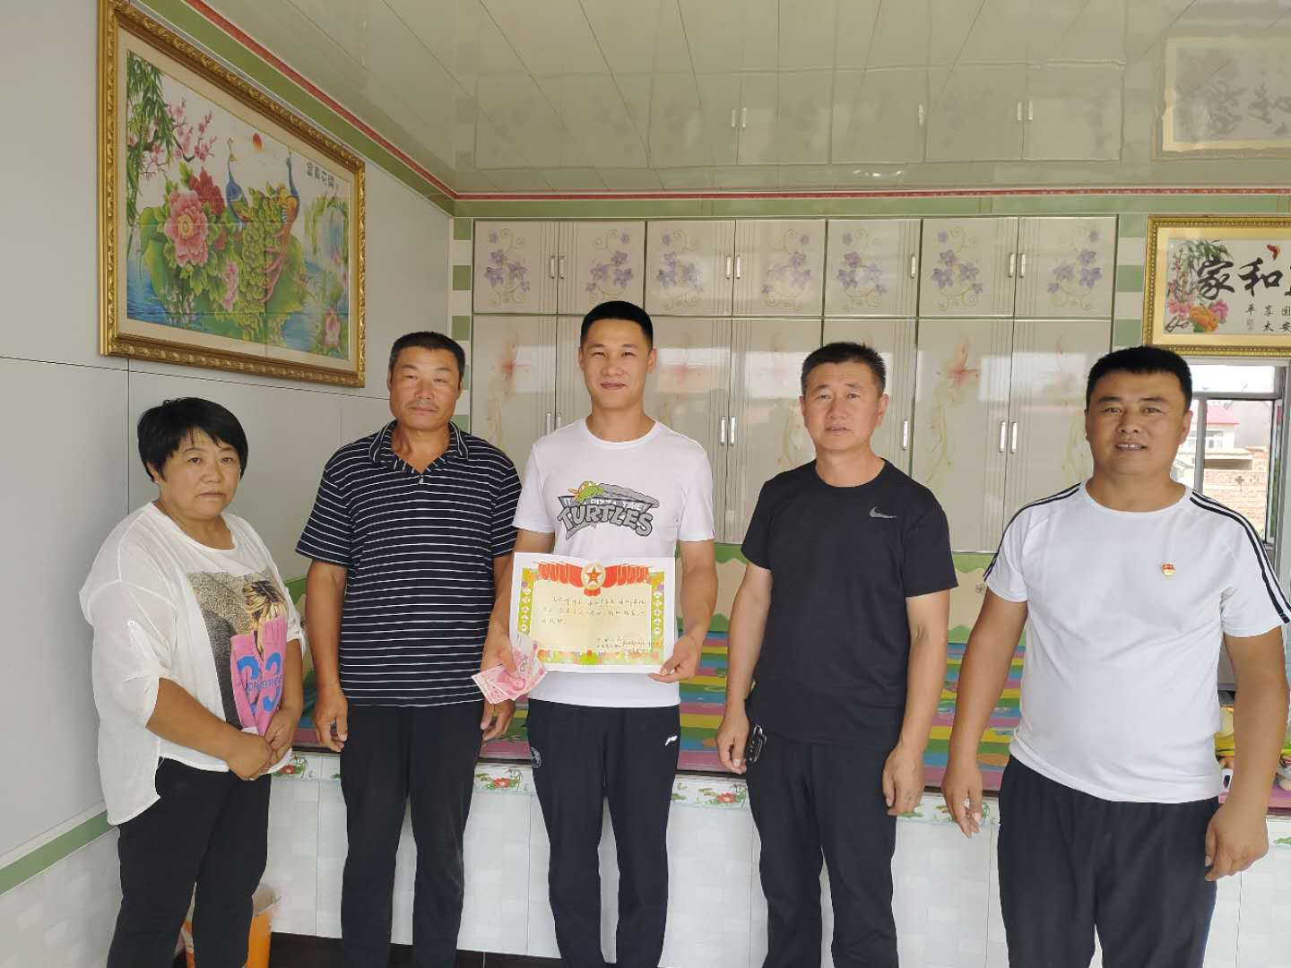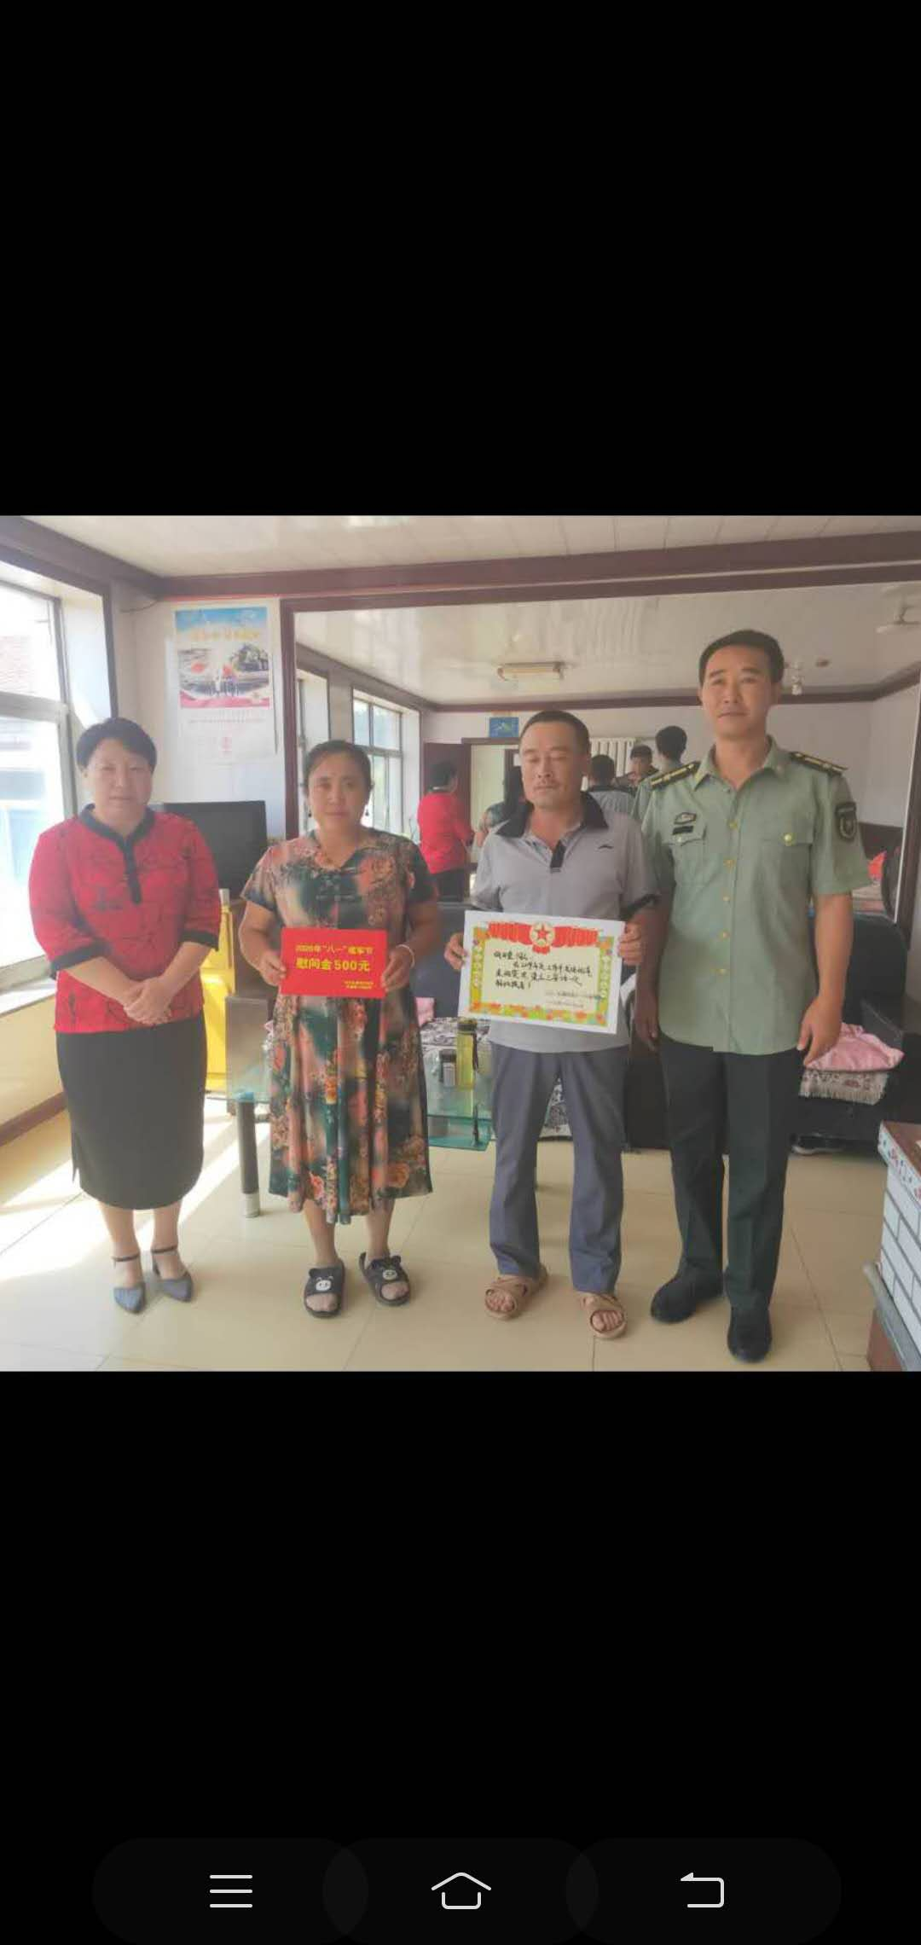
通过开展送立功喜报活动，让军人、军属感到光荣，让官兵感到温暖，提升了军人及其家属尊崇感、荣誉感，进一步激发广大群众爱国拥军的热情，营造“一人参军、全家光荣”的社会氛围，为全面实现新时代强军之梦打下坚实基础。

抄报：通辽市退役军人事务局，旗委退役军人事务工作领导小组组长、副组长、分管领导
抄送：各苏木乡镇场、街道、嘎查村退役军人服务站；旗委办今日要情、旗委办信息科、旗政府信息办、旗精神文明办、奈曼融媒体中心

